INSTITUCIÓN UNIVERSITARIA POLITÉCNICO GRANCOLOMBIANO
FACULTAD DE SOCIEDAD, CULTURA Y CREATIVIDAD
GRUPO DE INVESTIGACIÓN DE PSICOLOGÍA, EDUCACIÓN Y CULTURA
LÍNEA DE INVESTIGACIÓN PSICOLOGÍA ORGANIZACIONAL
DEPARTAMENTO ACADÉMICO DE PSICOLOGÍA
PROGRAMA DE PSICOLOGÍA

PROYECTO DE PRÁCTICA II – INVESTIGACIÓN APLICADA
MODELO DE GESTIÓN POR COMPETENCIAS, MEJORAMIENTO DEL PROCESO DE SELECCIÓN, PRODUCTOS QUIMICOS ANDINOS (PQA) SEDE COLOMBIA

PRESENTA:
ADRIANA MARIA RENDON RIOS 1621026171
CLAUDIA MILENA DELGADO CUTIVA 1721025303
CECILIA IRENE MELO ACOSTA 1621020203
MARIA ORFILIA HERRERA BUITRAGO 1621022718
SOLIMAYS LAMBIS OROZCO 1621021037

SUPERVISOR:
CAROLINA RODRIGUEZ. MGS.

BOGOTÁ,25 DE AGOSTO A DICIEMBRE 5 DE 2020
Tabla de contenido
Capitulo1. 2
Introducción. 2
Descripción del contexto del problema 2
Planteamiento del problema 2
Pregunta de investigación. 3
Objetivo general. 3
Objetivos específicos. 3
Justificación. 3
Capítulo 2 5
Marco de referencia 5
Marco conceptual 5
Competencias: 5
Competencias Laboral y profesional: 5
Selección: 5
Organización: 5
Trabajo: 5
Marco teórico 6
Marco empírico 8
Capítulo 3. 9
Metodología 9
Tipo y diseño de investigación: 9
Descripción detalla de población 9
Instrumento de recolección de datos 10
Estrategia de Análisis de Datos 10
Consideraciones Éticas 10
Resultados 11
Pregunta nº1 11
Pregunta nº2 11
Pregunta nº3 12
Pregunta nº4 12
Pregunta nº5 13
Pregunta nº6 14
Discusión 14
Conclusiones 15
Limitaciones 16
Recomendaciones 16
Referencias Bibliográficas 18
Anexos 22
Anexo1. Instrumento 22
Anexo 2. Consentimiento Informado 23
Anexo 3. Matriz conceptual de investigación 23
Anexo 4. Productos Multimedia 25

Tabla de Figuras.
I Figura 1. 15
II Figura 2 15
III Figura 3 16

Resumen
Las competencias laborales, permiten crecimiento y desarrollo organizacional que repercuten en la calidad de vida de los trabajadores siendo el objetivo del presente documento desarrollar un modelo de competencias que permita el mejoramiento del proceso de selección la empresa Productos Químicos Andinos (PQA) sede Colombia. así como lo refiere Alles, (citador por Angulo 2016, pág. .241) “La competencia profesional depende de una buena selección de las personas que van a pasar a ser parte de la empresa y de un sistema de formación o desarrollo profesional que incrementan de forma continua las competencias de los profesionales”. Para tal fin se realizó un ejercicio de corte cuantitativo, en donde a partir de la aplicación de una entrevista estructurada, en donde se encontró que las competencias de trabajo en equipo, calidad en el trabajo y liderazgo fueron identificadas como las más relevantes en sus respectivos cargos por lo que el diseño de un modelo de gestión por competencias deberá tener en cuenta primordialmente estas competencias y que estas mismas deben ser tenidas en cuenta en la realización de los procesos de selección de la compañía con el fin de disminuir la rotación y garantizar un personal competente para la compañía

Palabras clave: trabajo, competencias, trabajador, selección, organización – estas son extractadas de tesauro de la UNESCO-

Capitulo1.

Introducción.

Descripción del contexto del problema
La actual expansión comercial alrededor del mundo ha venido propiciando diferentes procesos de interdependencia económica entre las naciones conformando así sociedades para fortalecer y garantizar la permanencia y crecimiento dentro de un mercado cada vez más competitivo. En lo anterior se ve implícito un movimiento más amplio de los recursos financieros y del capital humano contribuyendo a mejorar la productividad de una organización siendo este el caso de Productos Químicos Andinos (PQA), quien tiene sede en cuatro (4) países, pero para el caso de esta investigación sólo se realizará en Colombia.
Según Tasinchana 2020, “los mercados internacionales en la actualidad experimentan retos constantes como el fortalecimiento de la calidad productiva, acceso a oportunidades financieras, Innovación digital, involucrándolos a participar en procesos regulatorios, que generan el cumplimiento de normas o estándares y cumplir con los procesos de calidad para lograr un posicionamiento estratégico que les brinde la permanencia a las organizaciones.” (pg. 46)
En Colombia surgió el interés para desarrollar un sistema que proyectara el mercado a nivel interno y externo, según el SENA desde el 2006 hasta 2016, se cuenta con 838.793 solicitudes, ubicables en las diferentes categorías de acceso al Proceso de Evaluación y Certificación de Competencias Laborales en esta entidad , de estas solicitudes han resultado en certificaciones un total de 671.2 mil, lo que equivale a un 80% (Econometría-SEI, 2012) encontrando que las competencias laborales se encuentran aún en vía de desarrollo.

Planteamiento del problema
Los procesos de selección que tiene la empresa Productos químicos Andinos (PQA), ha permitido que no se identifiquen de forma significativa las competencias presentes de los colaboradores y por ende existan brechas entre lo que se requiera y lo que el trabajador tiene, situación que permitirá desarrollar la gestión del talento humano por competencias

Pregunta de investigación.
¿Qué variables internas se deben tener en cuenta para la creación de un modelo de gestión por competencias para el mejoramiento del proceso de selección para la Empresa Productos Químicos Andinos (PQA) Sede Colombia?

Objetivo general.
Identificar variables internas que se deben tener en cuenta para la creación de un modelo de gestión por competencias para el mejoramiento del proceso de selección para la Empresa Productos Químicos Andinos (PQA) Sede Colombia.

Objetivos específicos.
- Identificar la importancia de contar con un modelo de gestión por competencias dentro de Productos Químicos Andinos (PQA) sede Colombia en su proceso de selección.
- Reconocer el papel de las competencias laborales dentro del proceso de selección de Productos Químicos Andinos (PQA) sede Colombia
- Identificar cuáles son las características que debe tener el modelo de gestión por competencias para ser implementado dentro del proceso de selección de Productos químicos Andinos (PQA) sede Colombia

Justificación.
La presente investigación, busca resaltar la importancia de contar con un modelo de gestión por competencias para el mejoramiento del proceso de selección, este proceso de gestión del talento humano es importante dentro de la organización, ya que les permite a los colaboradores identificar sus competencias para potenciarlas y mejorar las falencias en su desempeño, lo que trae consigo una mayor motivación y crecimiento en todos los niveles y disminuir índice de rotación en la empresa. En cuanto a la empresa le permite ser más competitiva y cumplir sus metas eficazmente; permitiría profundizar los conocimientos adquiridos acerca de implementación de modelos de gestión por competencias dentro el proceso de selección; la investigación se ubica en el campo de la psicología organizacional y por medio de esta se revisarán los mecanismos que nos permitan conocer cómo realizar una selección por competencias, Morales (2019) refiere “en una estrategia de desarrollo organizacional que permite generar espacios de identificación efectiva de ajuste del personal al rol requerido y además permite generar unas acciones de rentabilidad mayor al cerrar brechas de productividad en menor tiempo”. (pg.37), es novedoso ya que permitirá incursionar en acciones de desarrollo que la empresa o tiene implementadas, lo que generará en su personal fortalecimiento de la gestión y aportando a la psicología en el sentido que involucra una esfera de interacción de lo humano en el campo del trabajo y por ende en las dinámicas del potencial humano integral.

Capítulo 2

Marco de referencia

Marco conceptual

Competencias:
Las competencias hacen referencia a conocimientos, habilidades y actitudes que las personas tiene respecto a su puesto de trabajo de acuerdo con los estándares de desempeño satisfactorio propios de cada área profesional (Arroyo, 2019)

Competencias Laboral y profesional:
Capacidades que desarrolla un individuo con o sin estudios formales de educación superior, solo requiere un entrenamiento de corta duración para desempeñar sus funciones. (Narváez, 2020).

Selección:
Es escoger al candidato más idóneo para un cargo específico teniendo en cuenta su potencial y capacidad de adaptación (Giraldo Peña, 2020)

Organización:
Las organizaciones existen para hacer algo, es decir deben cumplir una misión. Misión significa encargo que se recibe, representa la razón de ser de una organización, significa el fin o motivo por el que fue creada, para qué debe servir, cumplir los objetivos esenciales del negocio, atender las demandas sociales del cliente y del mercado (Chavez,2015)

Trabajo:
Se ha hecho una aproximación a definir el significado del trabajo, como el conjunto de valores, actitudes y creencias de características flexibles y dinámicas, que son el resultado de la socialización en y con el trabajo, realizado en un contexto socio-histórico, que configuran una identidad con la profesión y que son asumidos por un colectivo de personas (Romero, 2015)

Marco teórico
El modelo de gestión por competencias viene posicionándose como una herramienta esencial en la gestión del talento humano en nuestro país. Durante los últimos 20 años se ha visto como progresivamente las empresas se han ido trasladando hacia la implementación de este modelo, especialmente desde que, a través del SENA en el 2002, se empezó a implementar el sistema de competencias laborales recomendado por la OIT (Álvarez, 2016). No obstante, el modelo de competencias tiene sus antecedentes hacia mediados del siglo XX, y nuevas tendencias en gestión del talento humano, en los últimos años se ha cuestionado a las empresas a nivel mundial y las ha motivado a evaluar y desarrollar las competencias de sus colaboradores de modo que se considera que la gestión del talento humano es fundamental para la empresa (Chávez, citado por Álvarez 2016) y aquí la gestión por competencias se ubica en un lugar fundamental.
Álvarez (2016) plantea que en el ser humano convergen diversos factores como conocimientos, experiencias, motivaciones, intereses y habilidades que en su interacción llevan a que el área de gestión humana transite más allá de lo administrativo y permita ver a la persona con la capacidad de aportar valor en las organizaciones. La función de esta área es fundamental para la competitividad organizacional, implicando el abandono de planteamientos clásicos.
Sánchez (2018) afirma que “la gestión por competencias es un modelo que permite evaluar conocimientos, habilidades, actitudes específicas para cada puesto de trabajo, favoreciendo el desarrollo de nuevas competencias para el crecimiento personal de los empleados en el contexto de la organización” (p.57) Asimismo, plantea que un modelo de gestión por competencias pretende unificar procesos, vincular capacidad de ejecución y desempeño, alinear la gestión de recursos humanos con la estrategia de negocio y administrar adecuadamente los activos que suponen las competencias.
Por otro lado, Alonso, Padilla, Bermúdez, Simón, Hernández (2015) proponen que “la gestión por competencias es una propuesta teórico-metodológico que dota a la práctica de gestión de recursos humanos de una visión holística e integradora” (p.21), que, en el mismo orden de ideas de lo planteado por Álvarez, es necesario la superación de concepciones clásicas como la tayloriana, y a su vez exige la construcción de estrategias que unifiquen las características del ser humano y de la organización. Sánchez (2018) concibe las competencias como “una combinación de conocimientos, habilidades y actitudes que las personas ponen en juego en diversas situaciones reales de trabajo de acuerdo con los estándares de desempeño de eficacia y eficiencia” (p.50) Además plantea que a su vez hacen referencia al conocimiento de los requisitos técnicos del trabajo y a las actitudes o rasgos psicológicos necesarios. Complementando su propuesta, refiere que las competencias son aprendidas, conscientes, autónomas, permanentes, complejas e integrales, aplicadas a diversos contextos, generan resultados e implican eficiencia.
Alles (2016) define una competencia como “las características de personalidad, devenidas en comportamientos, que generan un desempeño exitoso en un puesto de trabajo” además define un modelo de competencias como “el conjunto de procesos relacionados con las personas que integran la organización y que tienen como propósito alinearlas en pos de los objetivos organizacionales o empresariales” (p.18)
Cuando se habla de selección por competencias puede decirse que es el proceso que “se centra en el análisis de la adecuación entre el perfil personal de competencias del propio candidato que desea incorporarse a una empresa, y el perfil de competencias del puesto al que aspira.” (Fernández, 2005, en Becerra y Campos, 2012, citados por Gerez 2020); Delfino (2017) “El objetivo de la selección por competencias es idear un proceso a través del cual se pueda validar no solo el perfil duro del candidato, sino, y, sobre todo, el perfil competencial del mismo, para de esta forma obtener una evaluación más profunda y certera del talento y potencial de la persona, en función del puesto vacante.”
Por otro lado, Sánchez (2018) se refiere a la teoría motivacional de David McClelland, el cual propone tres tipos de necesidad motivacional; necesidad de logro, necesidad de poder y necesidad de afiliación. Plantea que estas necesidades se hallan en diferentes grados de variación en todos los seres humanos. La primera hace referencia a la motivación que encuentra la persona por llevar a cabo algo complejo, alcanzar el logro de algo difícil mediante el reto y desafío de las propias metas, existe una fuerte necesidad de retroalimentación. La segunda está relacionada con la motivación que genera obtener y conservar la autoridad, se encuentra presente el deseo de influir en los demás y hay una marcada necesidad de incrementar el prestigio. Por último, la tercera se encuentra ligada a la motivación que genera la afiliación, la necesidad de tener relaciones estrechas y la interacción con otros, esto conduce a sentir respaldo.

Marco empírico
Buitrago (2019) realizó un estudio acerca de la implementación de un modelo de gestión de competencias en la empresa TSION Consultoría e Ingeniería ubicada en la ciudad de Bogotá, encontrando que ésta empresa no contaba con un modelo de gestión por competencias en su área de gestión humana y la empresa no lograba una buena articulación entre sus diferentes departamentos, Por lo que Buitrago (2019), encontró que es importante identificar las acciones necesarias para lograr un mejor desempeño de los empleados y aquí el modelo de gestión por competencias es relevante puesto que contribuye a el logro de metas de las empresas al centrarte en los procesos que ejecutan los empleados, sus habilidades técnicas, sus conocimientos y si estos coinciden con los que se requieren para ejercer las funciones que necesita la empresa y así lograr potenciar esas habilidades y hacerlas coincidir con las requeridas.
Por otro lado, Álvarez (2016) en su documento: “lineamientos para la gestión humana por competencias en las empresas de construcción de la Isla de San Andrés”, cuyo objetivo se dirigió a establecer dichos lineamientos y la metodología implementada se basó en las premisas teóricas de la gestión por competencias, encontró que en los últimos años se ha venido gestando un cambio en la manera de conducir los recursos humanos, debiéndose esto, en gran medida, a la globalización y los cambios significativos que ha traído la comunicación y la tecnología, lo que a su vez ha influido en la calidad del talento humano y la era del conocimiento, esto ha facilitado el reconocimiento de la importancia de los seres humanos como recurso más valioso de la organización, estando estrechamente relacionado con las condiciones de productividad de una empresa para así ubicarla con respecto a otras empresas del mercado. En el mismo orden de ideas, las organizaciones deben asumir el compromiso de incluir cambios innovadores que permitan la proyección de sociedades competentes.

Capítulo 3.

Metodología

Tipo y diseño de investigación:
Según Sampieri (2018), la presente investigación es de tipo cuantitativa transversal descriptiva, donde se busca dar cuenta de un fenómeno sobre el que aún no es clara toda su información. La recolección de información por medio de un instrumento de recolección de datos tipo entrevista estructurada con algunas características de tipo Likert para evidenciar la identificación de un modelo de competencias organizacionales de tipo laboral para la empresa Productos Químicos Andinos (PQA).

Descripción detalla de población
Teniendo en cuenta que la población se refiere al universo, conjunto o totalidad de elementos sobre los que se investiga o hacen evaluación de los estudios, son la totalidad de los trabajadores de la empresa Productos Químicos Andinos y como muestra se tendrá para la presente investigación a directivos que lleven más de 1 año trabajando directamente para la empresa y que para la fecha de aplicación se seleccionaron como muestra a 25 personas que cumplen esta característica los cuales son un 56% de hombres y el 44 % restante mujeres, ubicados entre los 35 y 60 años, ubicado el 35% estrato 5, 30% en estrato 3, 25% estrato 6, 10% en estrato 2. En cuanto al estado civil, el 75% refieren ser casados, 15% en unión libre y un 10% solteros y todos con formación profesional, cargo directivo en la empresa y con personal a cargo.
Siguiendo a Sampieri (2018) Se utilizará un muestreo de tipo no probabilístico, intencional, en donde las investigadoras seleccionaran las personas bajo criterios determinados, los cuales son:
Ser profesional
Llevar más de un año en la empresa en cargo directivo
Tener entre 35 y 60 años
Tener persona a cargo

Instrumento de recolección de datos
Se utilizó un instrumento que consta de dos partes, una primera parte de 4 preguntas orientadas a la identificación de características sociodemográficas, y una segunda parte de 6 preguntas que identifican competencias laborales deseadas y actuales, de la cuales cinco fueron de opción múltiple única respuesta y una de priorización. Este instrumento fue aplicado a la totalidad de la muestra, el cuestionario fue aplicado mediante cuestionarios de google a través del https://forms.gle/5nudrQRfDjh165vV8

Estrategia de Análisis de Datos
Los datos recolectados en la presente investigación procedentes de la aplicación del instrumento “formato de identificación de competencias” serán tabulados en el programa de procesamiento de datos EXCEL donde se registrará la totalidad de la información recolectada de todos los participantes, realizando análisis cuantitativo

Consideraciones Éticas
Esta investigación se considera sin riesgo en concordancia con la resolución 8430 de 1993, en tanto que se aplican técnicas de recolección de datos que intencionadamente no afectan las variables físicas, biológicas, psicológicas o sociales de los participantes ya que se ha planteado como principal fuente de relección de datos la modalidad de la encuesta, finalmente, los investigadores del presente estudio están regidos por lo establecido en el artículo 36 de la ley 1090 de 2003 que define los deberes del psicólogo para con las personas participantes de la investigación, así mismo se aplicó un consentimiento informado a los asistente al proceso de investigación – ver anexo 1.

Capítulo 4

Resultados
Se aplicó la encuesta a 25 personas con cargos directivos y con personal a cargo en la empresa Productos Químicos Andinos SAS, a continuación, evidenciamos los resultados:

Pregunta nº1
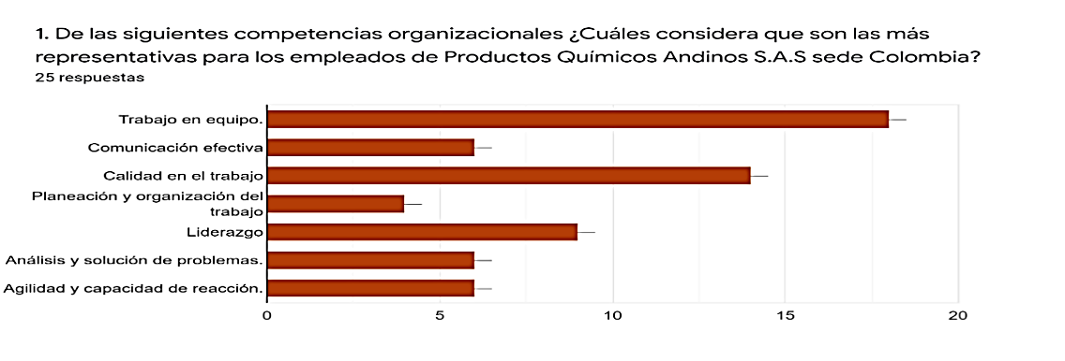
IFigura 1.

Se evidenció que las competencias laborales más representativas para la organización son: 72% trabajo en equipo, 56% Calidad en el trabajo, 36% Liderazgo, 24% comunicación efectiva, 24% Análisis y solución de problemas, 24% Agilidad y capacidad de reacción y el 16% Planeación y organización del trabajo, identificando que las competencias del ser son significantes para la organización.

Pregunta nº2
Los resultados muestran que las competencias organizacionales que deben tener los empleados de Productos Químicos Andinos SAS, deberían ser:
Comunicación efectiva (52%), Análisis y solución de problemas (52%) Trabajo en equipo (44%), Calidad en el trabajo (44%), Planeación y organización del trabajo 40%, Liderazgo el 16%, Agilidad y capacidad de reacción el 16%, se mantiene la línea de competencias de relacionamiento en las respuestas obtenidas

Pregunta nº3
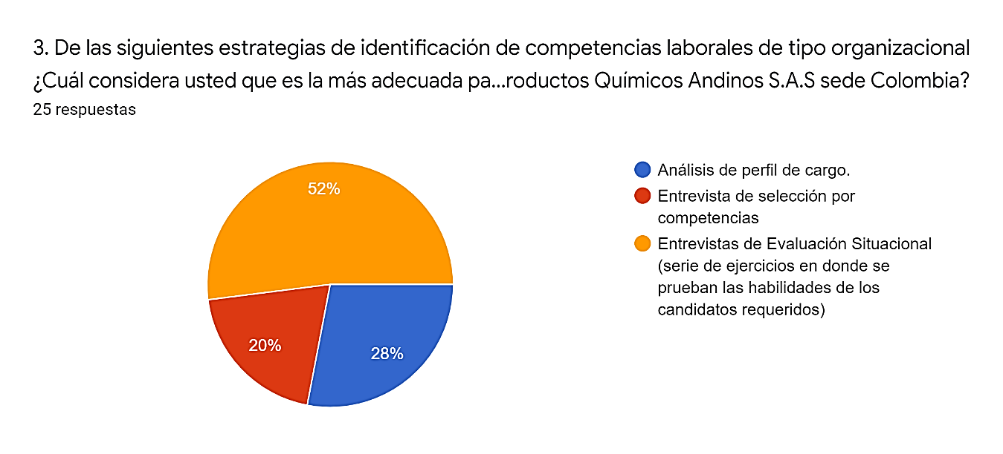
II Figura 2

Los colaboradores encuestados consideran que las siguientes estrategias de identificación de competencia laborales de tipo organizacional son las más adecuadas: 52% Análisis del perfil de cargo; 28% Entrevista de selección por competencias y el 20% Entrevistas de Evaluación Situacional (serie de ejercicios en donde se prueban las habilidades de los candidatos requeridos), se debe fortalecer las condiciones de estructuración de análisis científico del trabajo para trascender a los procesos de selección

Pregunta nº4
El personal encuestado considera que los momentos o pasos que debería tener el proceso de selección en Productos Químicos Andinos SAS, según su orden de importancia. Son:
- Definir perfiles de competencias para cada cargo
- Reclutamiento de hojas de vida
- Análisis de hoja de vida basados en perfil de competencias
- Realización de entrevistas por competencias
- Prueba psicológica
- Examen médico ocupacional

Pregunta nº5
III Figura 3
De acuerdo a los resultados obtenidos, los encuestados consideran que las acciones que se deberían realizar para identificar las competencias laborales de tipo organizacional durante el proceso de selección son las siguientes:
- 60% dice que Realizar pruebas específicas para las competencias del cargo., Realizar ejercicios de análisis y resolución de conflictos durante la entrevista de selección., Aplicación de Entrevistas de Evaluación Situacional (serie de ejercicios en donde se prueban las habilidades de los candidatos requeridos)
- 52% dice que Aplicación de Entrevistas de Evaluación Situacional (serie de ejercicios en donde se prueban las habilidades de los candidatos requeridos).
- 36% dice que Realizar ejercicios de análisis y resolución de conflictos durante la entrevista de selección., Generar espacios de conversación que permitan la expresión abierta del evaluado.
- 32% dice que Generar espacios de conversación que permitan la expresión abierta del evaluado., Aplicación de Entrevistas de Evaluación Situacional (serie de ejercicios en donde se prueban las habilidades de los candidatos requeridos).

Pregunta nº6
Según los resultados evidenciados en esta pregunta, la empresa Productos Químicos Andinos SA, sede Colombia, debería mejorar el proceso de selección de la siguiente manera:
- El 48% concluye que Implementar pruebas psicológicas adicionales que permitan mejorar las competencias laborales.
- El 40% dice que Generar un banco de hojas de vida clasificadas por áreas realizando actualizaciones constantes., Implementar pruebas psicológicas adicionales que permitan mejorar las competencias laborales.
- El otro 40% dice que Actualizar a las personas que realizan los procesos de selección en métodos de evaluación de competencias laborales.

Discusión
En el escenario de la implementación de un modelo de gestión por competencias dentro de una empresa son varios los factores a tener en cuenta a la hora de construir dicho modelo, en el caso de la presente investigación se intentó abordar el tema desde las necesidades existentes dentro de la empresa Productos Químicos Andinos que pudieran ser tenidas en cuenta para la elaboración de este modelo como lo plantea el SENA según lo recomendado por la OIT (Álvarez, 2016) en la propuesta para la implementación de un sistema de competencias definido con el que una empresa pueda evaluar a sus colaboradores y de esta manera dar cumplimiento a los objetivos organizacionales como estudiado por (Chávez, citado por Álvarez 2016). Para esto se realizó un instrumento a los miembros directivos de la organización para que, según su experiencia, pudieran plantear acciones para su propio modelo de Competencias organizacionales.
Se encontró gran participación de parte de los encuestados y disposición para dar sus aportes dentro de la entrevista, esto es concordante con lo manifestado por Buitrago (2019) que planteo la importancia de identificar cuáles son las competencias más relevantes para lograr un mejor desempeño de los empleados y el logro de metas de la empresa. Por ello es muy valioso reconocer cuales son las habilidades técnicas y conocimientos necesarios para desempeñarse adecuadamente en un cargo en específico. Siendo Así las competencias de trabajo en equipo, calidad en el trabajo y liderazgo fueron identificadas como las más relevantes en sus respectivos cargos por lo que el diseño de un modelo de gestión por competencias deberá tener en cuenta primordialmente estas al momento de su elaboración. En los resultados encontrados podemos validar lo planteado por Sánchez (2018) en la pregunta 4 cuando afirma que el sistema de gestión por competencias debe basarse en la evaluación específica de los conocimientos, actitudes y habilidades de la persona y permitir el desarrollo de unas nuevas para promover el crecimiento personal que esté alineado con la estrategia de negocio de la empresa al momento de realizar una adecuada administración del recurso humano, ya que los encuestados consideran que es muy importante tener competencias y perfiles definidos para cada cargo y tener una jerarquización de los pasos al momento de selección, donde aparte de las pruebas de conocimiento y agilidad, también se realicen pruebas psicológicas que permitan identificar rasgos útiles para el desempeño laboral en diversos contextos. Los resultados de la pregunta numero 5 continuaron en el mismo sentido, resaltando el valor de identificar las competencias laborales en un proceso de selección, lo que coincide con autores como Álvarez (2016) que identifica las competencias laborales como un factor determinante para posesionar una empresa en el escenario competitivo del mercado.
Finalmente se indagó acerca del mejoramiento de los procesos de selección de la empresa y aquí los participantes principalmente manifestaron la necesidad de aplicar pruebas psicotécnicas para identificar si los aspirantes tienen o no las competencias laborales para el cargo, lo que reafirma la importancia de contar con un proceso de evaluación por competencias que sea aplicado en los procesos de selección de la empresa Productos Químicos Andinos.

Conclusiones
La estructura del proceso de selección de personal para la empresa Productos químicos Andinos debe tener un antecedente que lleven la estructuración del diseño de cargo y que permitirá inferir directamente en las acciones del modelo de gestión por competencias, minimizando las condiciones de rotación presentes en la organización
Se identifica que las competencias del ser son privilegiadas en la empresa productos químicos Andinos siendo estas en su orden de priorización trabajo en equipo, Calidad en el trabajo, liderazgo, comunicación efectiva, Análisis y solución de problemas, Agilidad y capacidad de reacción y Planeación y organización del trabajo
Se deben implementar pruebas psicológicas y evaluaciones específicas de competencias para cada uno de los cargos que se requieran en la empresa

Limitaciones
Durante el desarrollo de la presente investigación se encontraron limitaciones especialmente en la aplicabilidad de instrumentos de recolección de datos y revisión documental dentro de la empresa analizada, puesto que nos encontramos en un tiempo de aislamiento preventivo que hizo imposible la presencialidad en la empresa.

Teniendo en cuenta esta dificultad los objetivos de la investigación también se vieron limitados puesto que desarrollar un modelo de gestión por competencias específico para esta empresa implicaba muchos factores e información específica de los cargos dentro de la empresa a los que no se tuvo acceso, esto limitó el diseño de la investigación y los resultados obtenidos.

Recomendaciones
Teniendo en cuenta los resultados obtenidos dentro de la investigación, se sugiere implementar estrategias de evaluación objetivas de competencias laborales, como lo puede ser el competea (prueba psicológica que mide competencias laborales) y que permitirá realizar mejores identificaciones de perfiles en la selección de la compañía
Implementar una gestión de competencias basada en la actualización de las mismas que refirió el equipo directivo de la organización y que dará respuesta las necesidades actuales de la organización

Desde la psicología en el área organizacional es relevante resaltar la importancia de contar con la mayor cantidad posible de información relevante acerca del cargo sobre el cual se va a realizar un proceso de selección y así mismo poder recabar la mayor información posible de los candidatos que contribuya a que se logre seleccionar las personas más idóneas para el cargo en cuestión.

Referencias Bibliográficas
Angulo, P., Angulo, P., Huamán, L. A., & Espinoza, J. A. (2016). Propuesta de procesos en un sistema de gestión de la calidad para la educación universitaria con formación integral y competencias profesionales. Horizonte de la Ciencia, 6(10), 239-259.
Alonso, M. F., Padilla, M. V., Bermúdez, G. M. D., Simón, N. D., & Hernández, H. S. (2015). Perfil por competencias laborales y modelo de selección de personal para el cargo Técnico A en Gestión de Recursos Humanos. Wímb lu, 10(2), 19-37.
Alles, M. (2016). Diccionario de competencias: La Trilogía-VOL 1 (Nueva Edición): Las 60 competencias más utilizadas en gestión por competencias (Vol. 1). Ediciones Granica.
Álvarez, A. (2016) “Lineamientos para la gestión humana por competencias en las empresas de construcción de la Isla de San Andrés” Universidad Nacional de Colombia Facultad de Administración, Convenio Sede Manizales- Caribe San Andrés, Colombia. Recuperado de: http://bdigital.unal.edu.co/56581/3/22806615.2016.pdf
Álvarez-Galván, J.-L., Field, S., Kuczera, M., Musset, P., & Catriona Windisch, H. (2015). A SKILLS BEYOND SCHOOL COMMENTARY ON CANADA. In OECD Reviews of Vocational Education and Training. Recuperado de:https://www.oecd.org/education/a-skills-beyond-school-commentary oncanada.pdf
Arroyo Herrería, F. (2019). Revolución tecnológica: la era de las competencias blandas.
Buitrago, E y Rubio, N. (2019) Modelo de gestión de competencias para la empresa tsion. Consultoría e ingeniería. Universidad Piloto de Colombia facultad de ciencias humanas. Especialización en gestión humana de las organizaciones. Bogotá d.c. 2019. http://repository.unipiloto.edu.co/bitstream/handle /20.500.12277/6127/Trabajo%20de%20Grado.pdf?sequence=3&isAllowed=y
Camelo Bolivar, J. F. (2019). Análisis de validez y confiabilidad de un instrumento de conocimiento construido y aplicado por el Grupo de Evaluación y Certificación de Competencias Laborales del Sistema Nacional de Formación Para El Trabajo–SENA. Recuperado de https://repository.libertadores.edu.co/handle/11371/2151
Congreso de la Republica. Ley 1090 de 2006 (6 de septiembre) “Por la cual se reglamenta el ejercicio de la profesión de Psicología, se dicta el Código Deontológico y Bioético y otras disposiciones” Recuperado de: https://www.colpsic.org.co/aym_image/files/LEY_1090_DE_2006.pdf
Chávez Solís, A. F. (2020). Análisis y descripción de puestos como base de la selección de personal por competencias en el Consejo Nacional de Gobiernos Parroquiales Rurales del Ecuador CONAGOPARE-TUNGURAHUA (Master's thesis, Universidad Técnica de Ambato. Facultad de Ciencias Administrativas. Maestría en Gestión del Talento Humano).
Delfino, O. (2017). Atracción & selección del talento–Adolfo Domínguez.
Figueras, M. T. B., & Garuz, J. T. (2016). Educación superior y competencias para el empleo. El punto de vista de los empresarios 1/Higher education and employment related skills. The point of view of employers. Revista Complutense de Educación, 27(3), 1211. Recuperado de https://www.researchgate.net/profile/Joaquin_Turmo_Garuz/publication/305216387_Educacion_superior_y_competencias_para_el_empleo_El_punto_de_vista_de_los_empresarios/links/5b22256b458515270fc70143/Educacion-superior-y-competencias-para-el-empleo-El-punto-de-vista-de-los-empresarios.pdf
Giraldo Peña, T., Berrio Orozco, K. M., & Miranda Moreno, A. (2020). Diseño de un modelo conceptual para la medición de competencias personales en Gerentes de Portafolio.
Grasa Gerez, A. (2018). Selección por competencias y competencias más demandadas. Análisis en el entorno empresarial de Cantabria.
Herna Sánchez, M. C. (2018). Modelo de Gestión por Competencias Basado en la Teoría de las Necesidades de David Mcclelland para Desarrollar la Gestión del Talento Humano en el Personal Docente de Educación de la Fachse de la Unprg–Lambayeque-2014”.
Huertas, A., & Andrés, R. (2019). La importancia del capital humano en la organización (Bachelor's thesis, Fundación Universidad de América).
Juárez Arzate, D. M. (2020). Introducción a la Psicología del Trabajo y las Organizaciones.
Lombana, J., Cabeza, L., Castrillón, J., & Zapata, Á. (2014). Formación en competencias gerenciales. Una mirada desde los fundamentos filosóficos de la administración. Estudios Gerenciales, 30(132), 301-313. Recuperado de https://reader.elsevier.com/reader/sd/pii/S0123592314000576?token=81AC67FDAC37B454F1D12F842466A7D1BDA10A82550E2D82520C6C7B7F742F4ADAD6A37528C5DB31FDA50BDD27FB6D14
Mateus, J. C., Varela, M. T., Caicedo, D. M., Arias, N. L., Jaramillo, C. D., Morales, L. C., & Palma, G. I. (2019). ¿Responde la Resolución 8430 de 1993 a las necesidades actuales de la ética de la investigación en salud con seres humanos en Colombia?. Biomédica, 39(3), 448-463. Recuperado de http://www.scielo.org.co/scielo.php?pid=S0120-41572019000300448&script=sci_abstract&tlng=en
Medina Castañeda, N. A. (2014). Gestión por competencias para organizaciones sin ánimo de lucro vinculadas a la Cadena láctea Programa PAAP, Ministerio de Agricultura y Desarrollo Rural en Boyacá. Escuela de Administración de Empresas y Contaduría Pública.
Medina, Nancy (2014) “Gestión por competencias para organizaciones sin ánimo de lucro vinculadas a la Cadena láctea Programa PAAP, Ministerio de Agricultura y Desarrollo Rural en Boyacá”. Universidad Nacional de Colombia Facultad de Ciencias Económicas y Contaduría Pública Bogotá D.C., Colombia OIT- Competencias para el empleo (2011) recuperado de http://bdigital.unal.edu.co/48756/
Morales Orozco, E. Plan de mejoramiento para los procesos de inducción y capacitación del personal administrativo de la empresa Tecnisa Ltda. de la ciudad de Barrancabermeja.
Narváez Zurita, I., Monagas Docasal, M., & Erazo Álvarez, J. C. (2019). Las competencias laborales en el sector de textiles y confecciones en la provincia Tungurahua, Ecuador. Cofin Habana, 13(1)
Restrepo Gómez, B. (2013). Fundamentos Lombana, J., Cabeza, L., Castrillón, J., & Zapata, Á. (2014). Formación en competencias gerenciales. Una mirada desde los fundamentos filosóficos de la administración. Estudios Gerenciales, 30(132), 301-313. Recuperado de https://reader.elsevier.com/reader/sd/pii/S0123592314000576?token=81AC67FDAC37B454F1D12F842466A7D1BDA10A82550E2D82520C6C7B7F742F4ADAD6A37528C5DB31FDA50BDD27FB6D14teóricos de la evaluación por competencias: trazabilidad histórica del concepto. Uni-pluri/versidad. 13 (2).
Reyes, G. B., & Pérez, E. R. (2016). Análisis y diseño de una arquitectura empresarial como solución al proceso de certificación de competencias laborales del sistema nacional de formación para el trabajo sena. Revista Integra: Investigación Aplicada, Desarrollo Tecnológico e Innovación, 5(1), 36-57. Recuperado de http://revistas.sena.edu.co/index.php/int/article/view/669/737
Sampieri, R. H. (2018). Metodología de la investigación: las rutas cuantitativa, cualitativa y mixta. McGraw Hill México.
Tasinchana Casa, J. P., & Toaquiza Toaquiza, M. Y. (2020). Evolución del burnout laboral en los docentes de la Facultad de Ciencias Administrativas de la Universidad Técnica de Cotopaxi en la ciudad de Latacunga (Bachelor's thesis, Ecuador: Latacunga: Universidad Técnica de Cotopaxi: Facultad de Ciencias Administrativas.).

Anexos

Anexo1. Instrumento
Encuesta: Link Google https://forms.gle/5nudrQRfDjh165vV8

Anexo 2. Consentimiento Informado

Anexo 3. Matriz conceptual de investigación

Tabla 1.
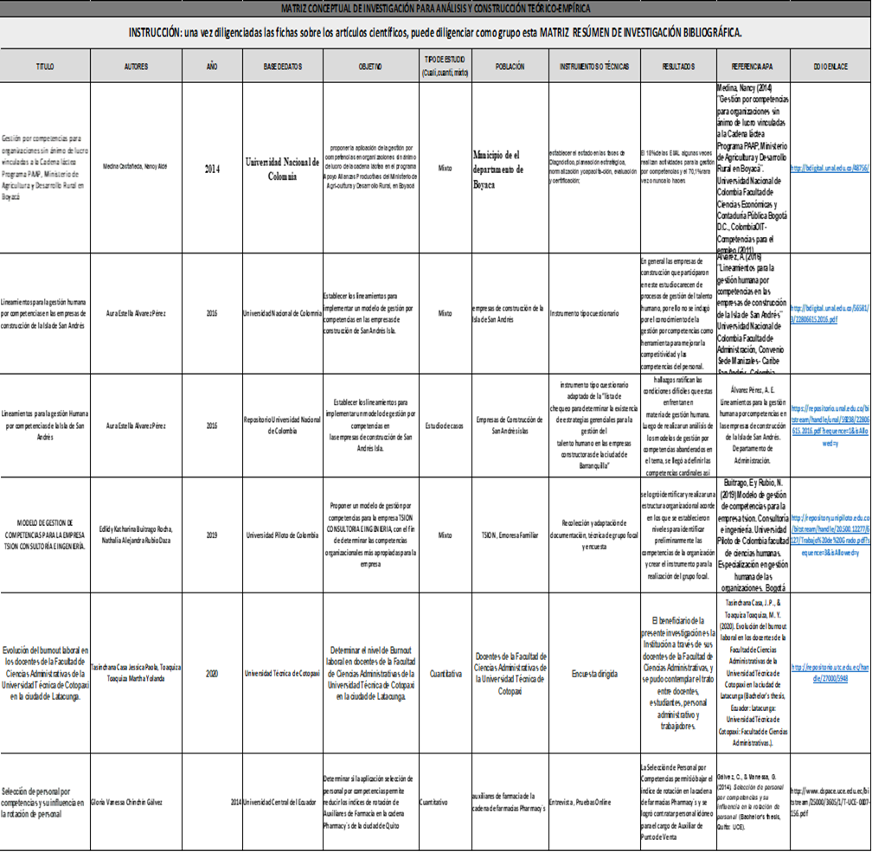
(Matriz conceptual de Investigación para Análisis Construcción Teórica empírica.)

Anexo 4. Productos Multimedia
Video Presentación Proyecto de Grado Politécnico Gran Colombiano
https://youtu.be/4KUnbc3msJE

